「何かおかしいな？？」と思ったら、
迷わず、ご連絡ください！

津なげる（繋げる）シート

このシートは、あなたの地域で「何かおかしいな？相談したいな」と思った時の為に、相談先を整理しておくものです。お住いの地域に応じて、以下の「つなぎ先」の欄を編集（加除・修正）してください。

●地域包括支援センター

●津市役所

●津市社会福祉協議会

●地域に応じたつなぎ先
例）民生委員・児童委員さんなど

●緊急を要する場合
□警察：事件・事故 １１０番

□消防：火災・救急 １１９番

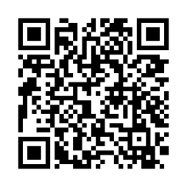
～見守りネットワークにご理解ご協力をお願い致します～
ご不明な点は、下記までお問い合わせください。
QRｺｰﾄﾞから
ﾀﾞｳﾝﾛｰﾄﾞできます

